# DirectShow模式下Kernel Mode实现

创新USB声卡会在DirectShow中提供以下的Filter：

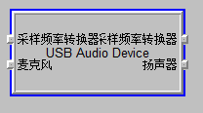

逻辑接口如下，但是输入输出关系并不是很明确。

经过测试，其输入输出接口均无法互相连接。仅仅能够连接的为“采样频率转换器输出”与“采样频率转换器输入”。

之后会形成如下的Graph：

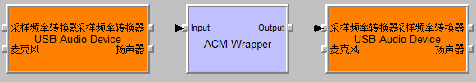

红色表示的是采用的WDM的Kernel Stream。

关于Kernel Stream与一般情况下的驱动，其采用的启动点不同，而运作方式也有很大的不同。其采用的连接库为

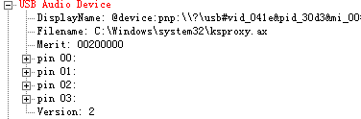

ksproxy.ax

中间的ACM Wrapper为自适应媒体格式所自动连接。为的是转换频率所设置，具体是在Kernel级别实现还是在User级别实现，并不明确。

# 延迟表现

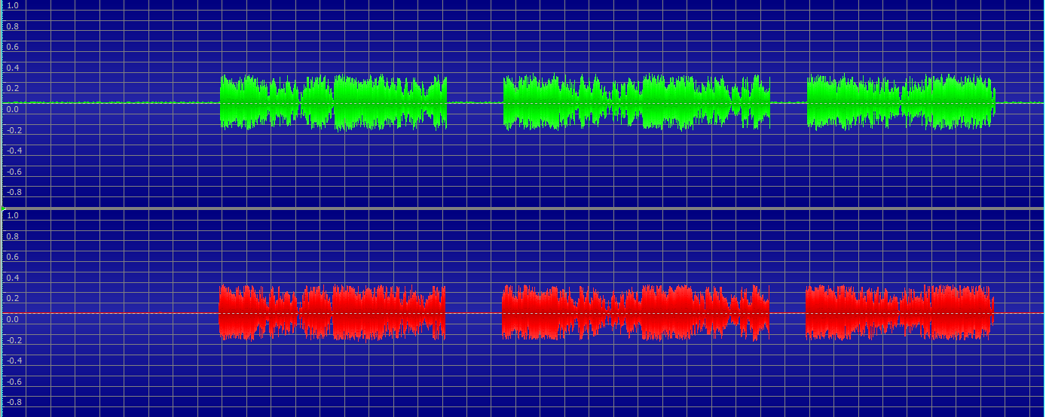

测试下来的波形如图，但从表现上来看，比先前进行的测试，还原度与延迟控制都更加理想一点，而且为MIC输入，并非为线路输入。

具体的延迟为。

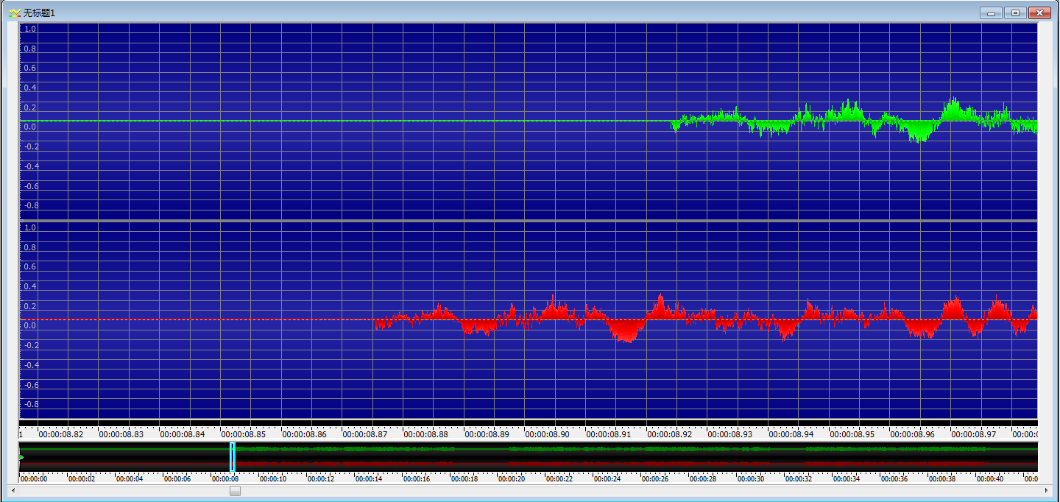

延迟已经低于100ms一下，而且并未使用缓存延迟控制。

具体的延迟水平为：



49ms  
采样文件test8.wav

# 应用实现

在采用WDM Streaming Capture设备进行处理之前，首先要对设备进行接口的枚举，等找到合适的设备接口之后，才能进行有效的连接。由于内核驱动的特殊限制，只能在debug下看到接口的详细信息。

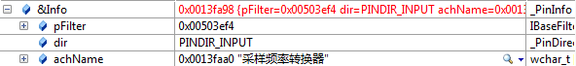



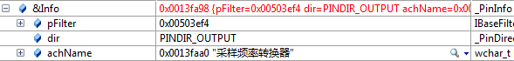



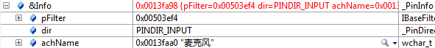



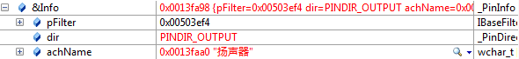



四个接口枚举完成之后的显示

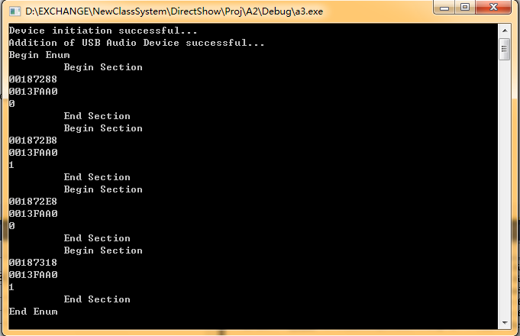

之后将其采样频率转换器的OUTPUT接入INPUT上。